Акция «За достойный труд!»

Ежегодно 7 октября трудящиеся многих стран мира под эгидой Профсоюзов принимают участие в различных мероприятиях, поддерживая требования Профсоюзов о достойном труде - труде с достойной зарплатой и в достойных условиях.
В соответствии с постановлением Исполкома ФНПР от 18.09.2020 г. №5-8 «О подготовке и проведении Всероссийской акции профсоюзов в рамках Всемирного дня действий «За достойный труд!» в 2020 году», постановлением президиума Должанской районной организации Профсоюза от 02.10.2020г. №4 «Об участии во Всероссийской акции профсоюзов в рамках Всемирного дня действий «За достойный труд!» в 2020 году».
В период со 2 по 7 октября 2020 года 13 первичных профсоюзных организаций, активные члены Профсоюза Должанской районной организации Профсоюза работников образования приняли участие в ежегодной профсоюзной акции «За достойный труд!, которая прошла под девизом: «Стране нужны рабочие места: Защитим существующие, создадим новые!»
В первичных профсоюзных организациях прошло обсуждение Резолюции ФНПР, просмотрено видеообращение Председателя ФНПР Шмакова М. В., проведены собрания трудового коллектива с присутствием руководителей образовательных организаций – социальных партнеров, в ходе которых рассмотрены вопросы выполнения пунктов коллективных договоров, касающихся трудовых отношений и охраны труда работников, соблюдения санитарно-эпидемиологических мероприятий.
Общий охват членов профсоюза, принявших участие в акции и проголосовавших за Резолюцию ФНПР составил 276 человек (из них 6 человек молодежь).

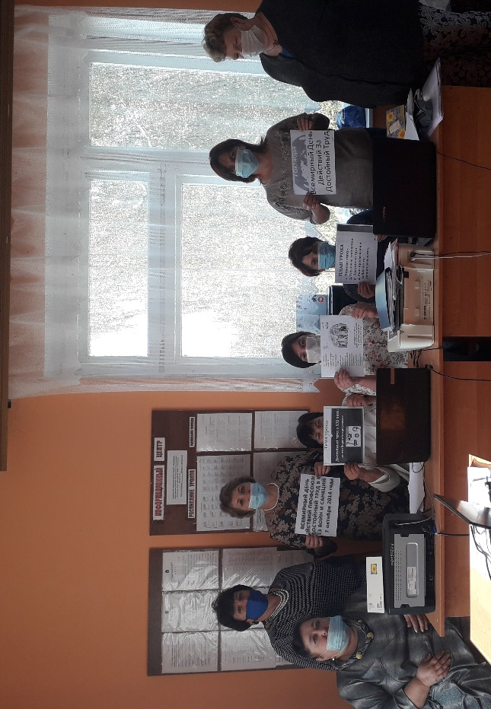

Собрание трудового коллектива БОУ «Быстринская оош»
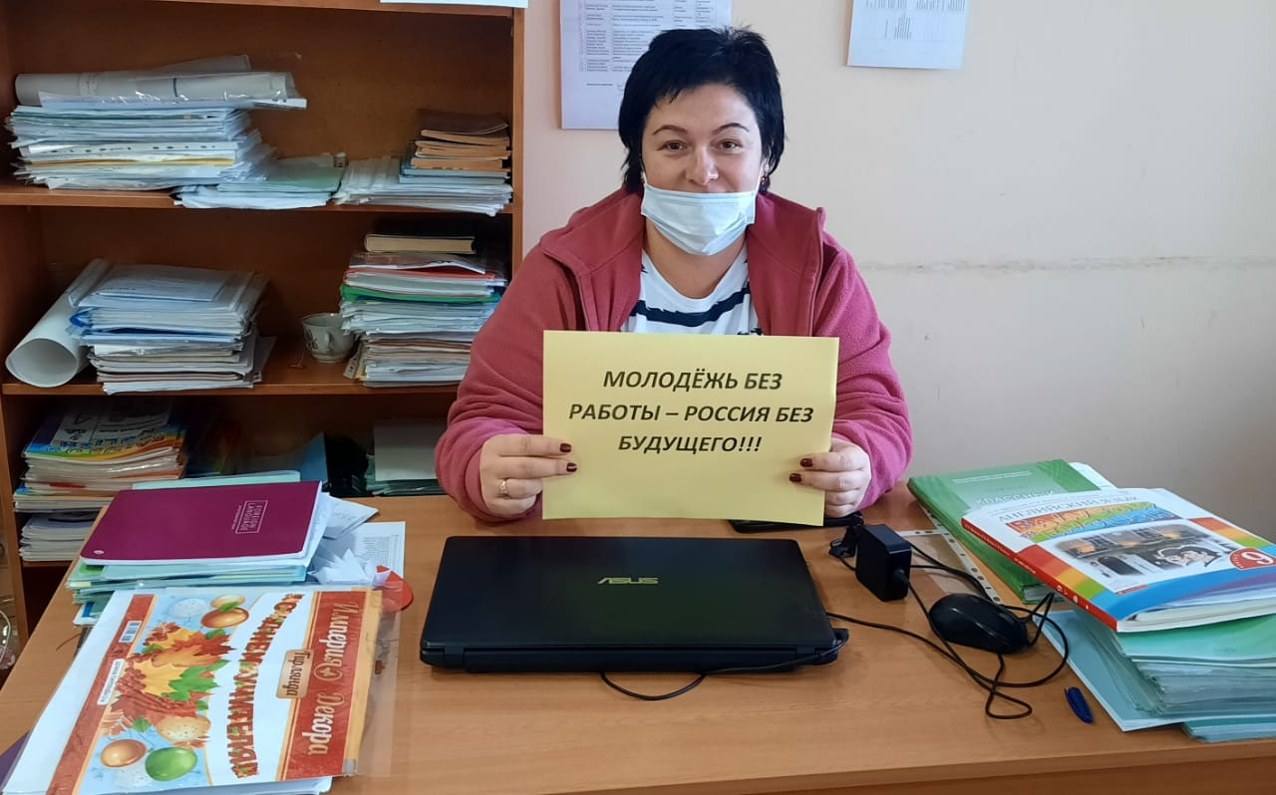

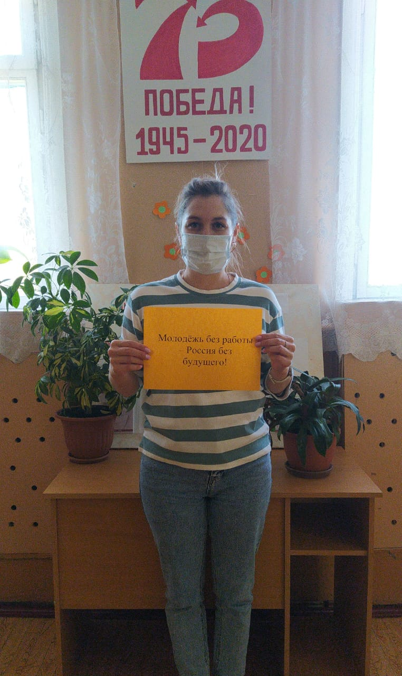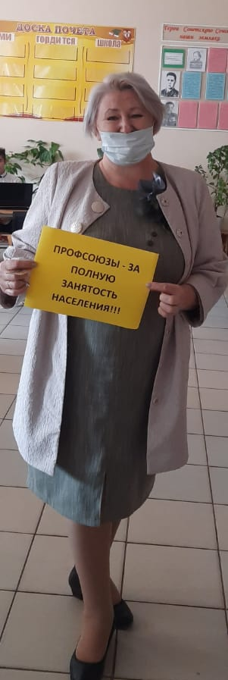

Активные участники акции «За достойный труд!»

